Муниципальное автономное дошкольное образовательное учреждение

«Детский сад № 58»

Организаторы: Дурило И.А., Титякова Т.П.

**«Шарик в гостях у ребят»**

**Цель**: Упражнять детей в ходьбе, высоко поднимая ноги, в подъеме и спуске по гимнастической доске. Закреплять умение выполнять задание по инструкции педагога. Учить действовать совместно.

**Задачи:** Создать у детей радостное настроение, желание играть вместе с педагогом. Развивать эстетический и музыкальный вкус.

**Материал и оборудование:** Гимнастическая скамейка или доска, корзина, дуги для подлезания, кубики. Игрушка - собачка.

**Ход:**

Воспитатель здоровается с детьми, называет их ласково по именам.

Если где-то нет кого-то

Значит, кто-то где-то есть.

Только где же этот кто-то

И куда он мог залезть? (Слышится повизгивание)

Это кто-то у нас в зале спрятался. Давайте его поищем.

Дети ходят по залу, идут по гимнастической скамейке, пролезают под дугами. Находят спящего щенка (игрушку).

Воспитатель: Ой, ребятки, кто это? (собачка, щенок) Да он спит!

Давайте мы его разбудим и спросим, как его зовут.

Дети будят щенка.

Шарик: Меня зовут Шарик Спать не даете: шумите уйду от вас.

Воспитатель: Ты нас, Шарик не оставляй, лучше с нами поиграй.

Шарик: Ладно уж, поиграю с вами.

**Проводится игра "Лохматый пес"**

Дети сидят на одной стороне зала. Один ребенок на противоположной стороне зала изображает пса. Дети гурьбой тихо подходят к нему, а воспитатель в это время произносит

Вот лежит лохматый пес,

В лапы свой уткнувши нос,

Тихо, смирно он лежит,

Не то дремлет, не то спит

Подойдем к нему разбудим

И посмотрим, что-то будет?

Пес вскакивает громко лает. Дети убегают, он их ловит.

Шарик: Молодцы, никого я не догнал!

А по кочкам прыгать умеете?

Дети. Да!

Шарик: Тогда идите все за мной.

Дети вслед за собачкой прыгают по кочкам.

Шарик: Вот какие вы молодцы! Весело у вас. Быстрые вы и ловкие.

Ведущая: А теперь Шарик поиграй с ребятами.

**Проводится игра " Мы топаем ногами"**

Мы топаем ногами,

Мы хлопаем руками.

Киваем головами

Мы руки поднимем,

Мы руки опускаем,

Мы руки подаем

(Дети соединяют руки, образуя круг)

И бегаем кругом

И бегаем кругом

Все бегут, воспитатель говорит: "Стой". Дети останавливаются.

Шарик: Молодцы, ребята, весело у вас! А вам со мной не скучно?

Дети: Нет!

Шарик: Тогда давайте посмотрим какие вы быстрые. Кто из вас быстрее перенесет кубики в корзинку?

Дети переносят по одному кубику в корзину.

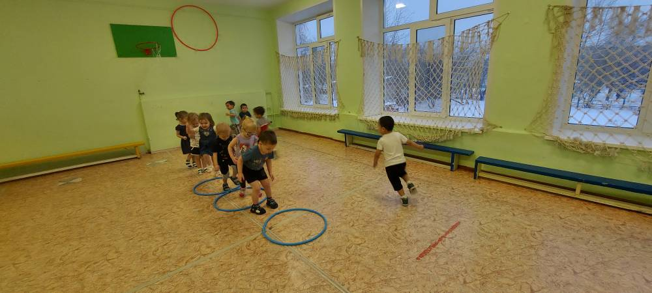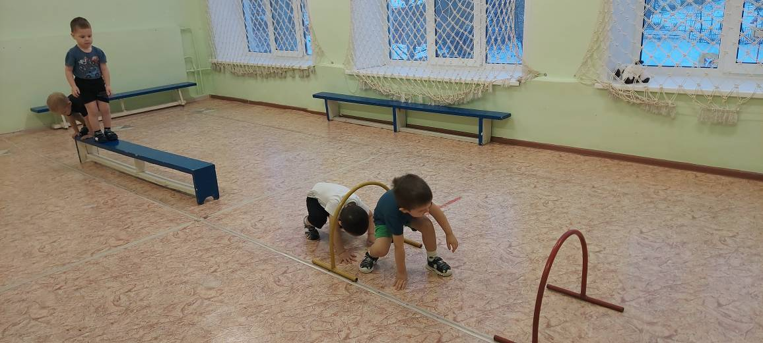Шарик: Молодцы дети! Мне тоже понравилось с вами играть! Приходите ко мне еще.

